**TRƯỜNG ĐẠI HỌC NÔNG LÂM TP HCM**

**KHOA CÔNG NGHỆ THÔNG TIN**



TÀI LIỆU PHÂN TÍCH CHỨC NĂNG

ĐỀ TÀI: WEBSITE BÁN SÁCH

**Giáo viên hướng dẫn: Sinh viên thực hiện:**

Thầy Phan Đình LongNguyễn Thị Thu Hà  
Lê Tấn Phát  
Võ Duy Tân

TP.HỒ CHÍ MINH, tháng 11 năm 2020

Mục lục

I. Chức năng dành cho người dùng: 4

1. Đăng ký 4

2. Đăng nhập 5

3. Tìm kiếm 6

4. Sắp xếp kết quả 7

5. Lọc sách 8

6. Sản phẩm nổi bậc 9

7. Xem nhanh 10

8. Xem chi tiết sản phẩm 11

9. Nhận xét 12

10. Blog 13

11. Liên hệ 15

12. Giỏ hàng 16

13. Đặt hàng 17

14. Quản lý thông tin cá nhân 18

15. Lấy lại mật khẩu: 19

II. Chức năng dành cho quản trị viên: 20

1. Xem sách có trên trang web 20

2. Lọc sách 20

3. Tìm kiếm sách 21

4. Thêm sách 21

5. Xoá sách 22

6. Sửa thông tin sách 22

7. Quản lý đơn hàng 24

8. Tìm kiếm đơn hàng 24

9. Xóa đơn hàng 25

10. Thêm tin tức 26

11. Sửa tin tức 26

12. Xoá tin tức 27

13. Xem thành viên 28

# Chức năng dành cho người dùng:

## Đăng ký

|  |  |
| --- | --- |
| Mô tả | - Cung cấp chức năng đăng kí thành viên giúp cho khách hàng có thể đặt hàng tại website, nhận xét sản phẩm, đóng góp ý kiến,… |
| Kích hoạt | - Khi khách click vào chức năng đặt hàng, đóng góp ý kiến |
| Quá trình xử lý | - Hệ thống yêu cầu người dùng nhập thông tin bắt buộc:  + Email hoặc số điện thoại,  + Mật khẩu.  - Kiểm tra tính hợp lệ thông tin khách hàng nhập.  - Kiểm tra CSDL đã tồn tại Email hoặc số điện thoại chưa, nếu chưa thì lưu vào CDSL, trùng thì báo lỗi tài khoản này đã tồn tại. |
| Vị trí | - Góc bên phải phần header.  - Phần đầu trong content của trang thanh toán. |
| Thông tin đầu ra | - Hiển thị thông báo khi đăng ký thành công hoặc đăng ký không thành công.  - Nếu thành công thì tự động đăng nhập và chuyển hướng đến trang chủ. Không thành công thì báo lỗi và quay lại Form đăng ký. |

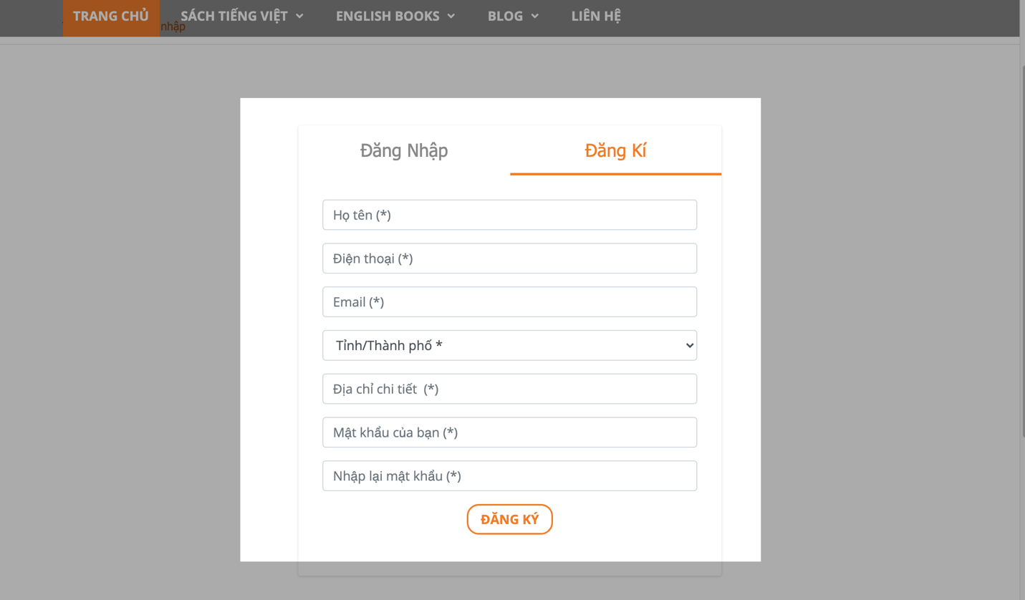

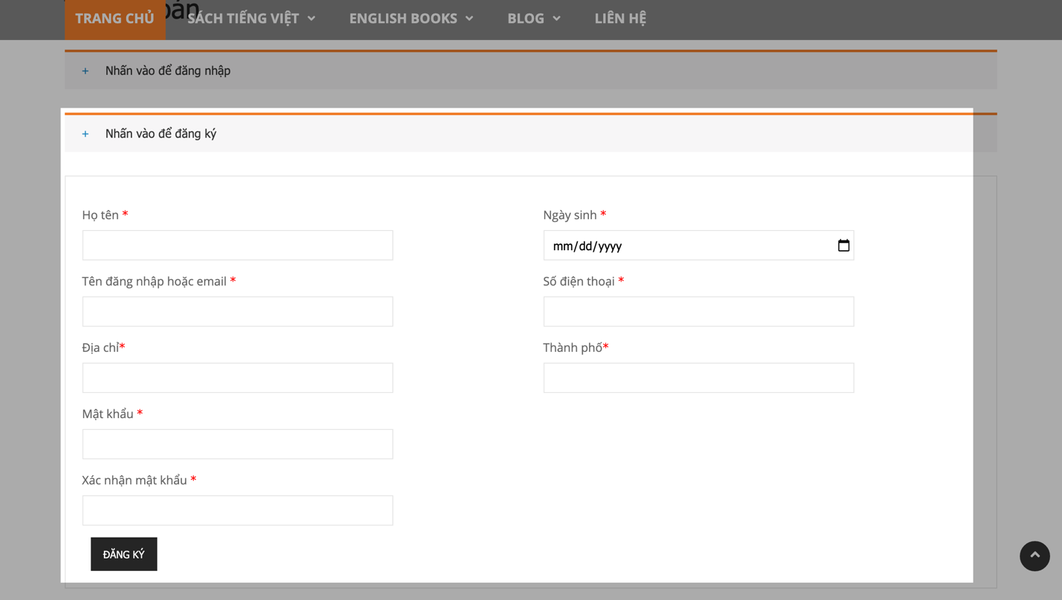

## Đăng nhập

|  |  |
| --- | --- |
| Mô tả | - Đăng nhập để khách hàng có thể đặt hàng tại webstie, nhận xét sản phẩm, đóng góp ý kiến,… |
| Kích hoạt | - Khi khách hàng click vào đặt hàng, đóng góp ý kiến,… |
| Quá trình xử lý | - Hệ thống yêu cầu khách hàng nhập:  + Email hoặc số điện thoại  + Mật khẩu  - Kiểm tra tính hợp lệ của thông tin khách hàng nhập.  - Kiểm tra Email, số điện thoại có tồn tại trong CSDL hay không.  - Nếu Email, số điện thoại tồn tại thì kiểm tra mật khẩu có đúng không.  - Nếu khách hàng quên mật khẩu thì đưa ra chức năng lấy lại mật khẩu.  - Nếu chưa là thành viên thì đăng ký thành viên. |
| Vị trí | - Góc bên phải phần header.  - Phần đầu trong content của trang thanh toán. |
| Thông tin đầu ra | - Hiện thị thông báo đăng nhập thành công, chuyển đến trang chủ nếu Email (số điện thoại) và mật khẩu hợp lệ  - Nếu sai Email (số điện thoại) hoặc sai mật khẩu thông báo đăng nhập thất bại và quay lại Form đăng nhập. |

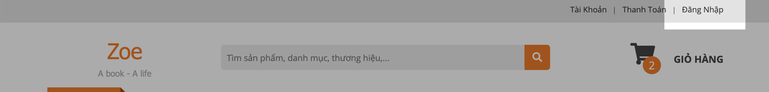

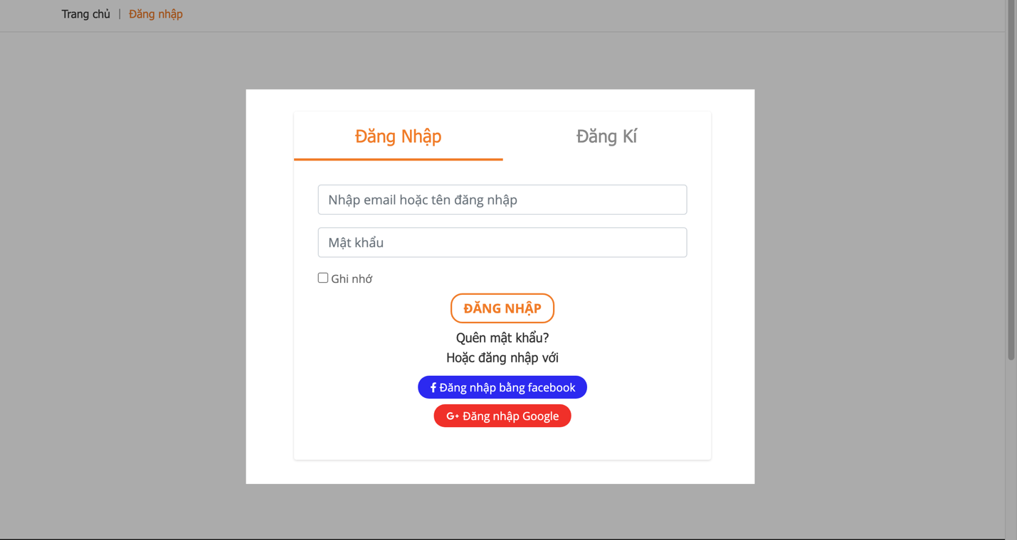

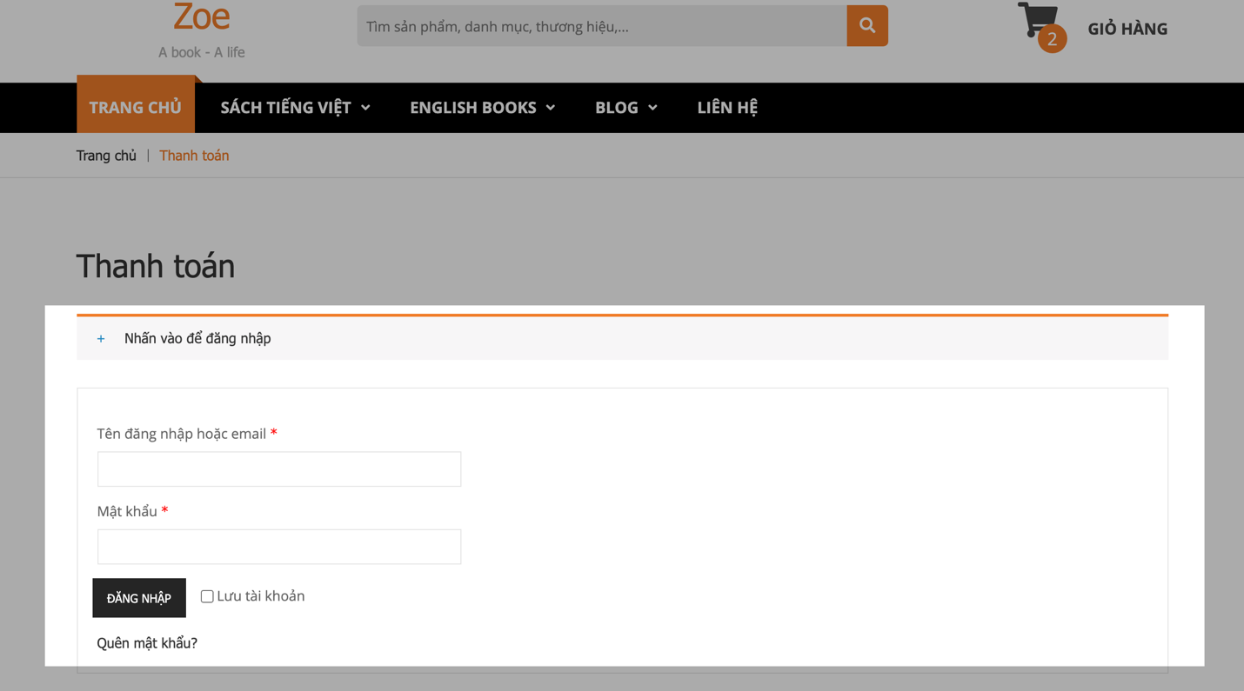

## Tìm kiếm

|  |  |
| --- | --- |
| Mô tả | - Tìm kiếm nhanh chóng các sản phẩm khách hàng mong muốn. |
| Kích hoạt | - Hiện thị trong header tất cả các trang. |
| Quá trình xử lý | - Người dùng nhập tên sách, tên tác giả,… muốn tìm kiếm.  - Nhấn biểu tượng tìm kiếm.  - Tìm kiếm trong CSDL, trả về các record có các thuộc tính chứa chuỗi khách hàng tìm kiếm. |
| Vị trí | - Thanh tìm kiếm nằm ở giữa phần header. |
| Thông tin đầu ra | - Hiển thị các sản phẩm tìm thấy lên website, hiện thị thông báo khi không tìm thấy. |

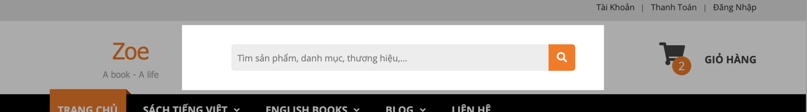

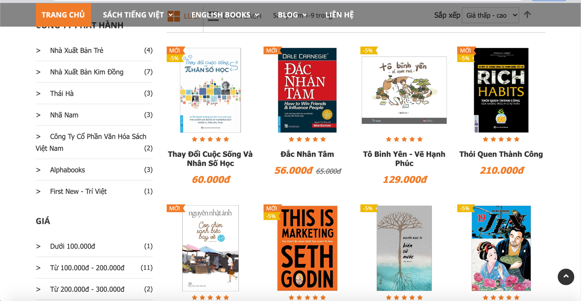

## Sắp xếp kết quả

|  |  |
| --- | --- |
| Mô tả | - Sắp xếp kết quả tìm kiếm theo:  + Giá tăng dần,  + Giá giảm dần,  + Giảm giá nhiều,  + Bán chạy. |
| Kích hoạt | - Khi khách hàng chọn 1 trong các tuỳ chọn sắp xếp, mặc định là sắp xếp giá thấp – cao. |
| Quá trình xử lý | - Người dùng chọn tuỳ chọn sắp xếp.  - Sắp xếp kết quả trên giao diện theo tuỳ chọn sắp xếp. |
| Vị trí | - Thanh tìm kiếm nằm ở giữa phần header.  - Phần lọc nằm bên trái phần content trang kết quả tìm kiếm.  - Phần sắp xếp ở góc trên bên phải phần content trang kết quả tìm kiếm. |
| Thông tin đầu ra | - Hiển thị các sản phẩm tìm thấy lên website, hiện thị thông báo khi không tìm thấy. |

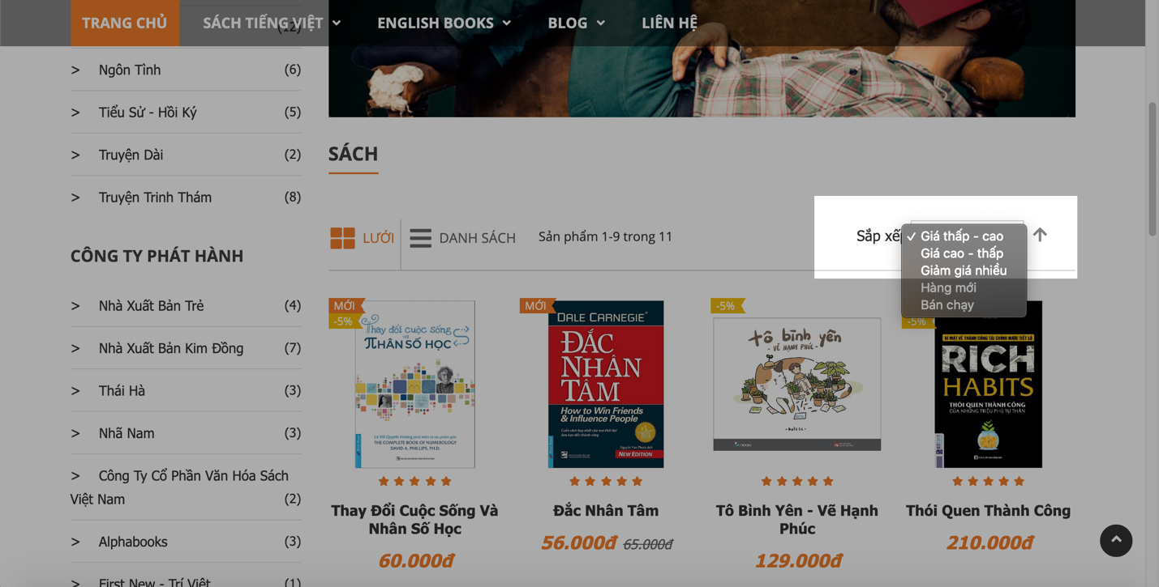

## Lọc sách

|  |  |
| --- | --- |
| Mô tả | - Lọc sản phẩm:  + Nhà phát hành,  + Thể loại sách,  + Nhóm giá. |
| Kích hoạt | - Khi khách hàng chọn 1 trong các tuỳ chọn lọc. |
| Quá trình xử lý | - Người dùng chọn tuỳ chọn lọc.  - Lọc sản phẩm từ CSDL theo tuỳ chọn lọc. |
| Vị trí | - Nằm bên trái phần content. |
| Thông tin đầu ra | - Hiển thị các sản phẩm thoả điều kiện lọc. |

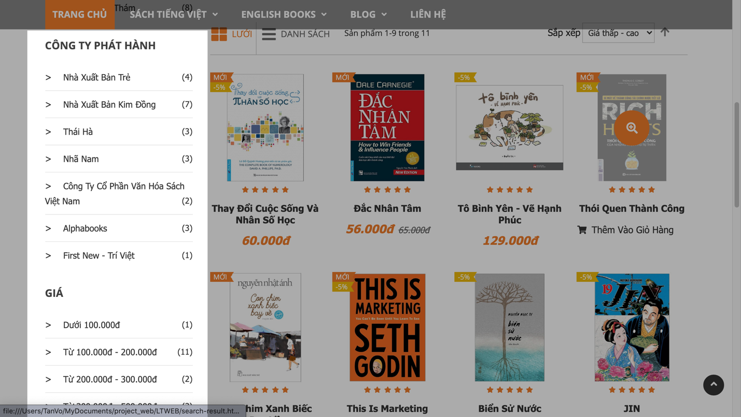

## Sản phẩm nổi bậc

|  |  |
| --- | --- |
| Mô tả | - Giới thiệu các sản phẩm hấp dẫn, mới ra mắt, bán chạy,… |
| Kích hoạt | - Khi vào trang chủ của website |
| Quá trình xử lý | - Load bài viết từ CSDL |
| Vị trí | - Phần content của trang chủ. |
| Thông tin đầu ra | - Các sản phẩm mới ra mắt, bán chạy, giảm giá. |

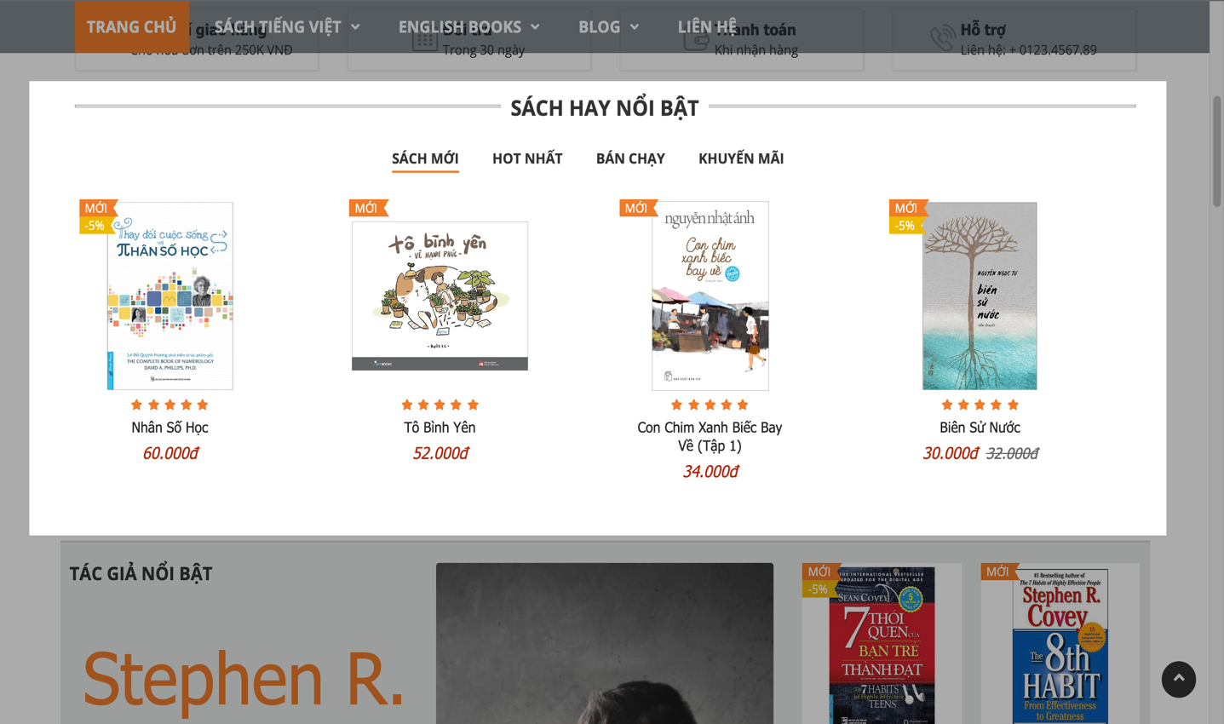

## Xem nhanh

|  |  |
| --- | --- |
| Mô tả | - Hiện pop up thông tin tên sách, giá, mô tả,… |
| Kích hoạt | - Khi khách hàng click biểu tượng kính lúp trên ảnh sách. |
| Quá trình xử lý | - Hiển thị thông tin sách load từ cơ sở dữ liệu. |
| Vị trí | - Biểu tượng kính lúp trên ảnh sản phẩm.  - Trang chủ. |
| Thông tin đầu ra | - Thông tin tên sách, giá, còn hàng, mô tả ngắn. |

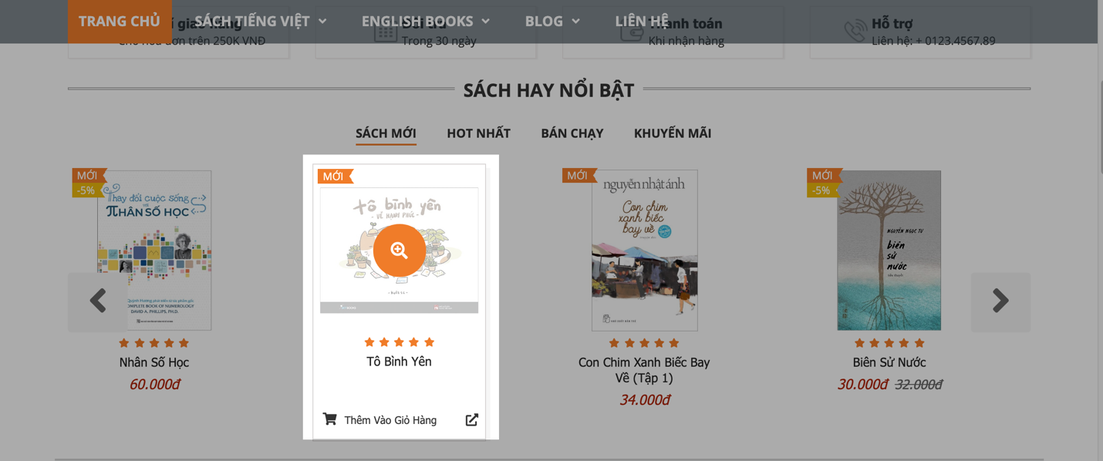

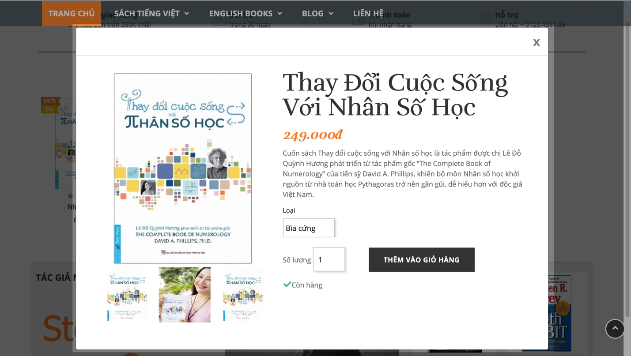

## Xem chi tiết sản phẩm

|  |  |
| --- | --- |
| Mô tả | - Hiện thị đầy đủ các thông tin tên sách, giá, mô tả chi tiết, nhận xét của khách hàng. |
| Kích hoạt | - Khi khách hàng click biểu tượng xem chi tiết góc dưới của sản phẩm. |
| Quá trình xử lý | - Chuyển sang trang chi tiết sản phẩm  - Hiển thị thông tin sách load từ cơ sở dữ liệu. |
| Vị trí | - Biểu tượng xem chi tiết trên ảnh sách.  - Trang chi tiết sản phẩm. |
| Thông tin đầu ra | - Thông tin đầy đủ của sách. |

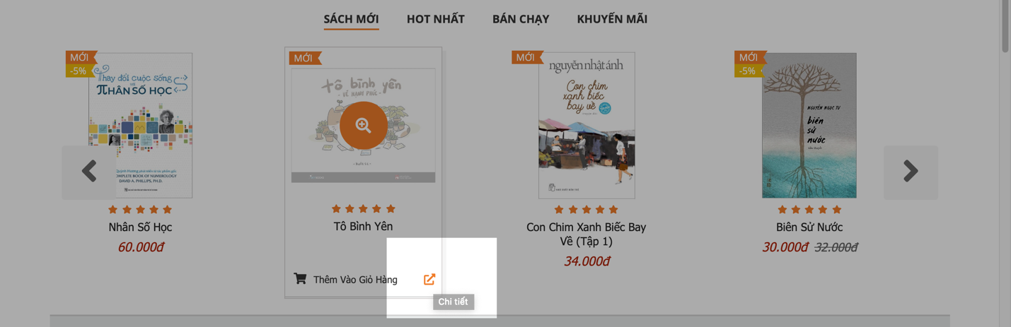

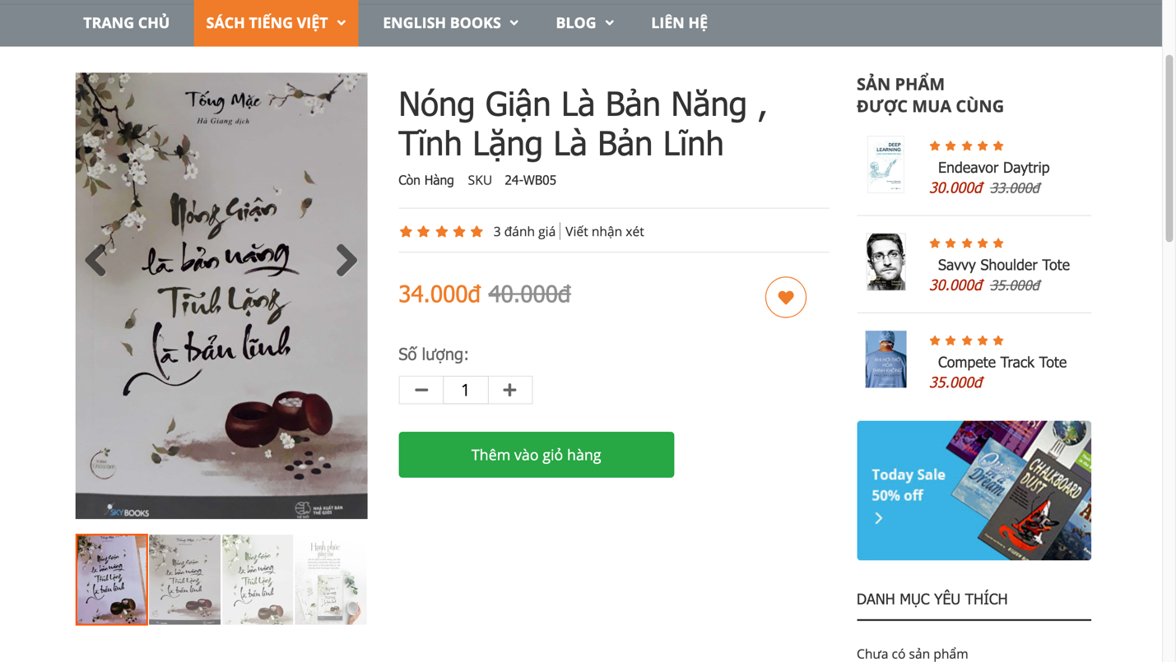

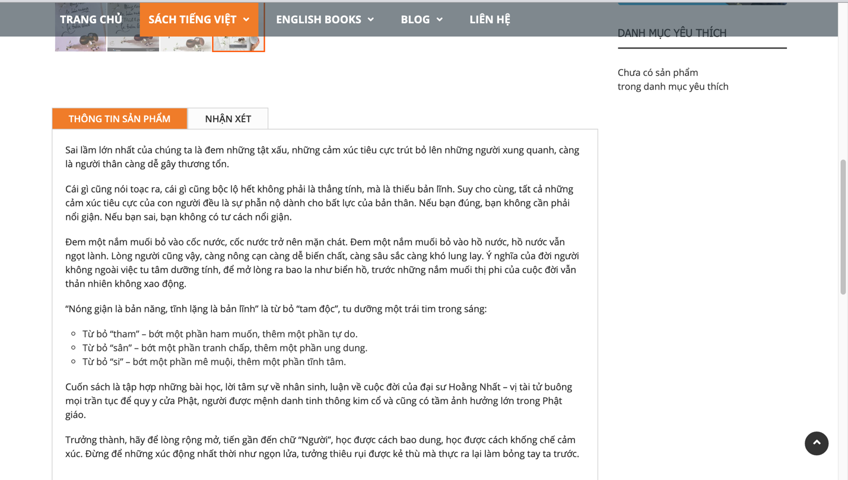

## Nhận xét

|  |  |
| --- | --- |
| Mô tả | - Khách hàng có thể xem các nhận xét, và nhận xét, đánh giá sản phẩm. |
| Kích hoạt | - Khi khách hàng click tab nhận xét ở trang chi tiết sách. |
| Quá trình xử lý | - Load nhận xét từ CSDL hiển thị, lưu nhận xét khi khách hàng gửi nhận xét. |
| Vị trí | - Tab nhận xét, phía dưới phần thông tin cơ bản sách, bên phải tab thông tin chi tiết. |
| Thông tin đầu ra | - Các nhận xét, đánh giá của khách hàng. |

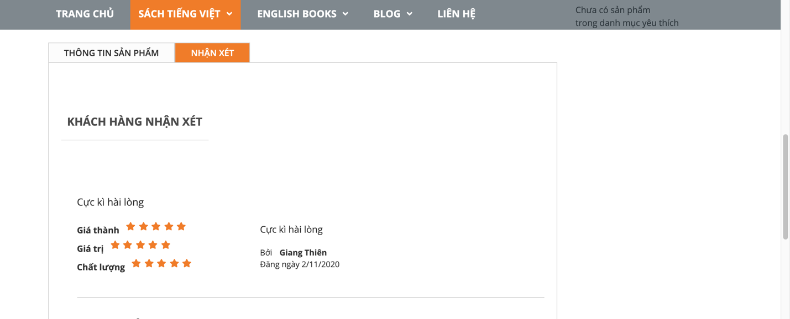

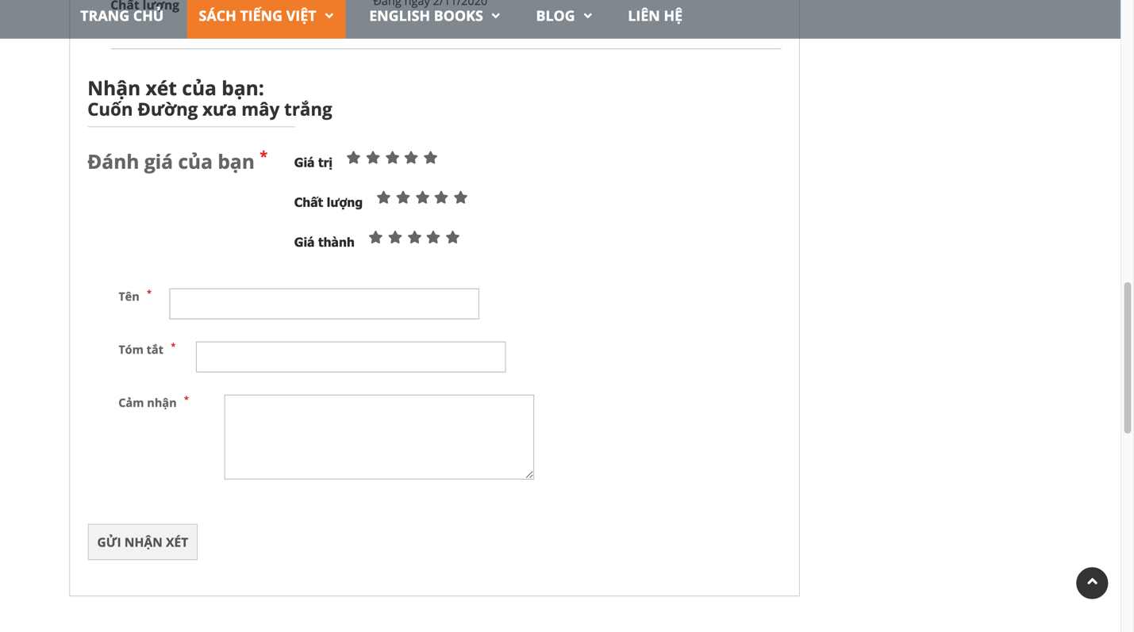

## Blog

|  |  |
| --- | --- |
| Mô tả | - Cung cấp các bài viết về sách, ngày hội sách,… |
| Kích hoạt | - Khi khách hàng click vào menu Blog |
| Quá trình xử lý | - Load bài viết từ CSDL |
| Vị trí | - Item blog trên thanh menu.  - Trang blog. |
| Thông tin đầu ra | - Các bài viết về sách mới ra mắt, các ngày hội sách đã và đang diễn ra,… |

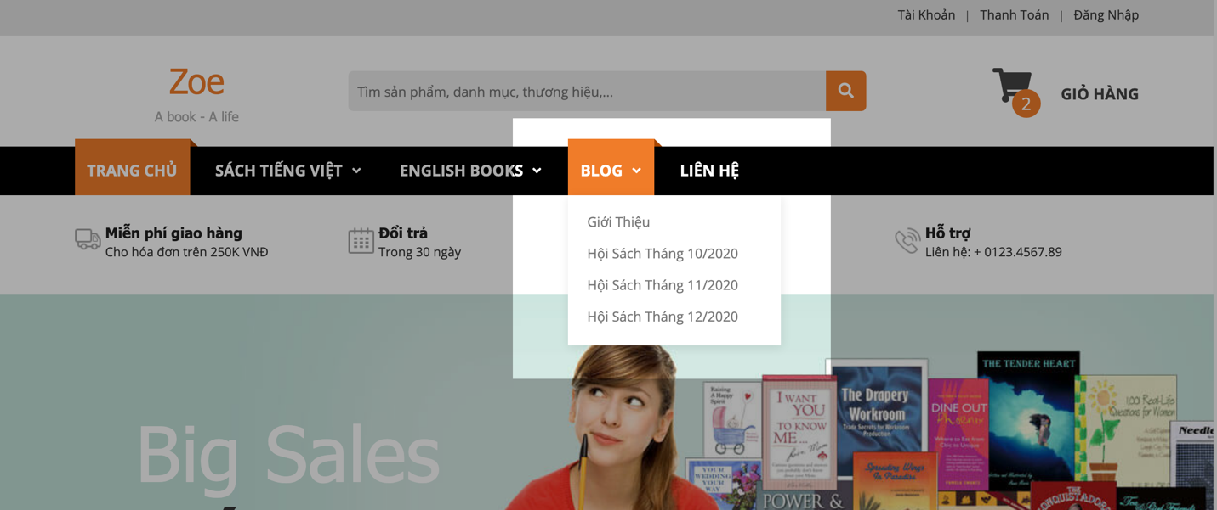

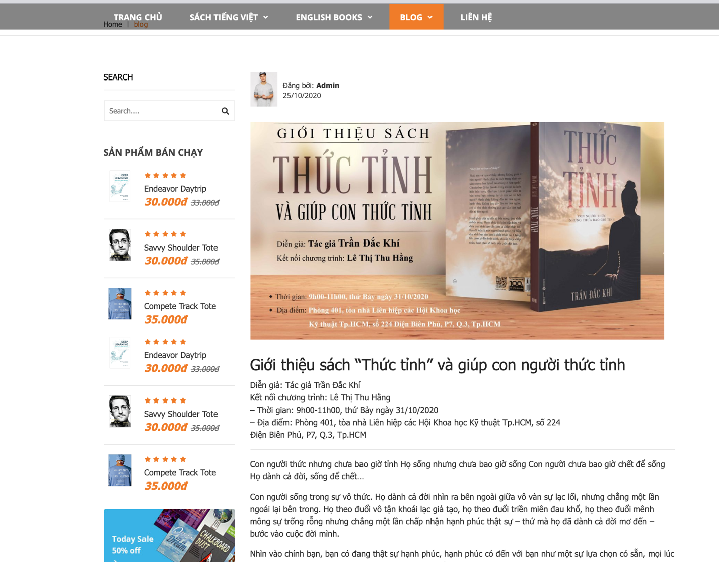

## Liên hệ

|  |  |
| --- | --- |
| Mô tả | - Người dùng có thể tìm địa chỉ, email, số điện thoại.  - Đóng góp ý kiến qua form góp ý. |
| Kích hoạt | - Khi người dùng click menu liên hệ. |
| Quá trình xử lý | - Chuyển hướng đến trang liên hệ khi người dùng click menu liên hệ.  - Người dùng nhập các thông tin:  + Họ tên.  + Email.  + Tiêu đề.  + Nội dung  - Nhấn gửi.  - Thông tin được sẽ gửi về CSDL. |
| Vị trí | - Menu liên hệ trên thanh menu, vị trí cuối cùng.  - Trang liên hệ. |
| Thông tin đầu ra | - Thông báo đã gửi góp ý thành công. |

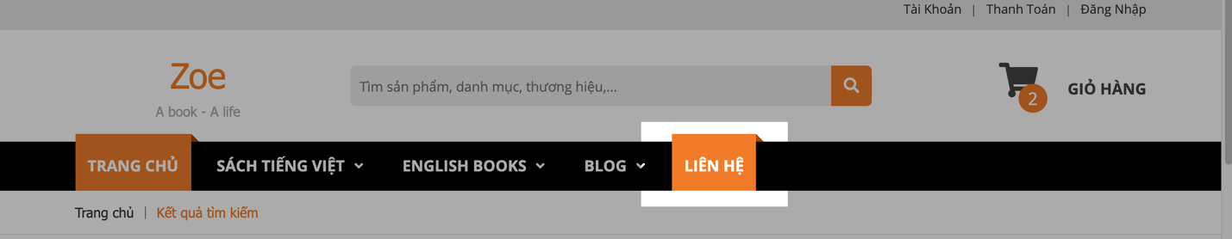

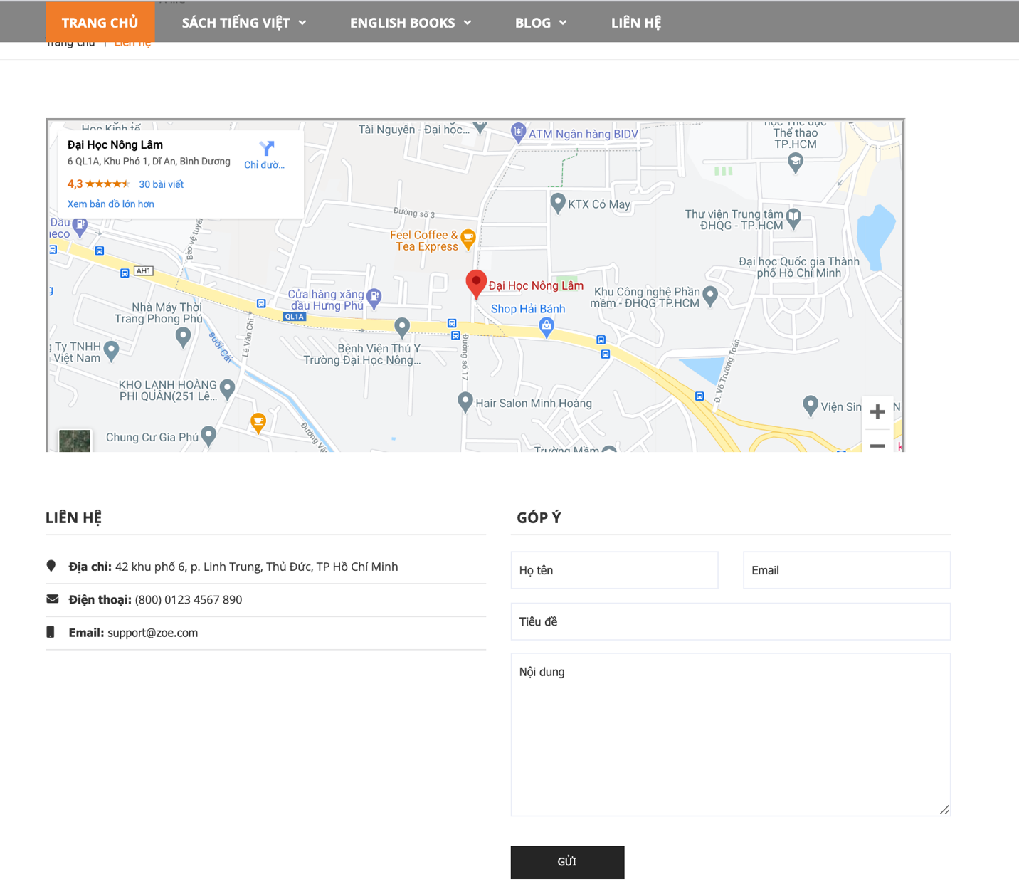

## Giỏ hàng

|  |  |
| --- | --- |
| Mô tả | - Cung cấp giỏ hàng ảo cho khách hàng |
| Kích hoạt | - Khi khách hàng đặt hàng hoặc xem giỏ hàng |
| Quá trình xử lý | - Khách hàng ấn vào biểu tượng giỏ hàng, chuyển đến trang chi tiết giỏ hàng, load thông tin từ CSDL. |
| Vị trí | - Giỏ hàng nằm ở header, góc bên phải. |
| Thông tin đầu ra | - Hiển thị các sản phẩm khách hàng đã chọn mua.  - Số lượng từng sản phẩm, giá tiền.  - Tổng tiền của giỏ hàng |

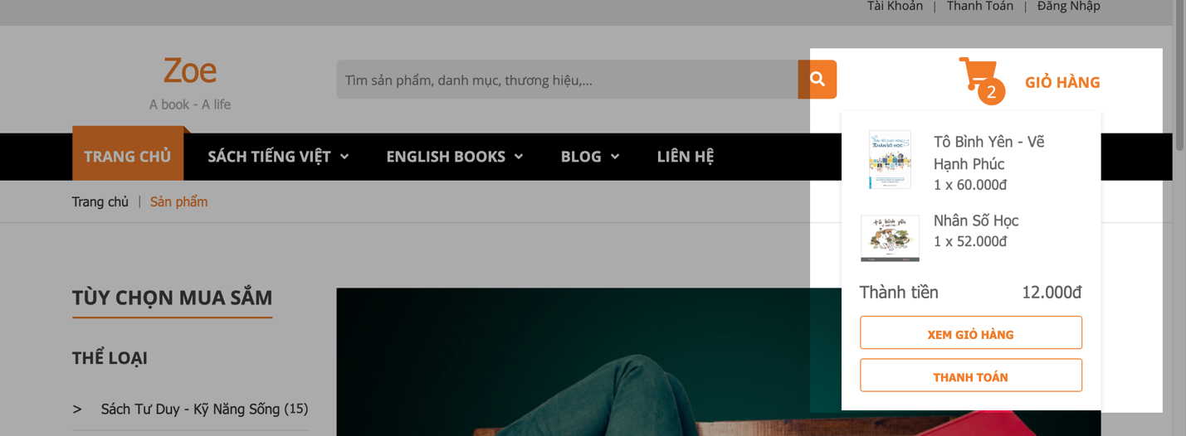

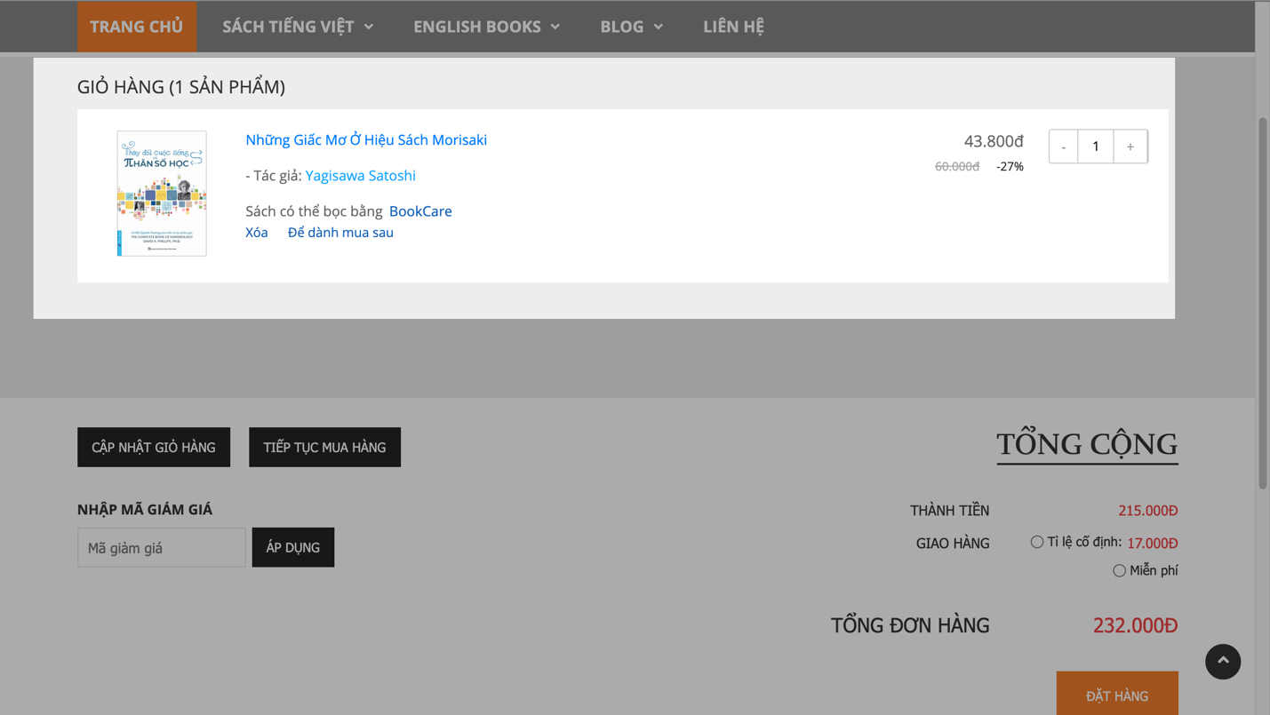

## Đặt hàng

|  |  |
| --- | --- |
| Mô tả | - Khách hàng đặt hàng các sản phẩm trong giỏ hàng. |
| Kích hoạt | - Khi khách hàng chọn thanh toán. |
| Quá trình xử lý | - Nếu chưa đăng nhập, khách hàng cần đăng ký và đăng nhập.  - Nhập thông tin cá nhân, địa chỉ,…  - Chọn phương thức thanh toán.  - Hệ thống tạo đơn hàng với các thông tin khách hàng cung cấp.  - Xoá sản phẩm trong giỏ hàng. |
| Vị trí | - Nút đặt hàng nằm ở cuối phần giỏ hàng, góc bên phải. |
| Thông tin đầu ra | - Hiển thị các sản phẩm khách hàng đã chọn mua.  - Số lượng từng sản phẩm, giá tiền.  - Tổng tiền của đơn hàng.  - Thông tin khách hàng.  - Phương thức thanh toán. |

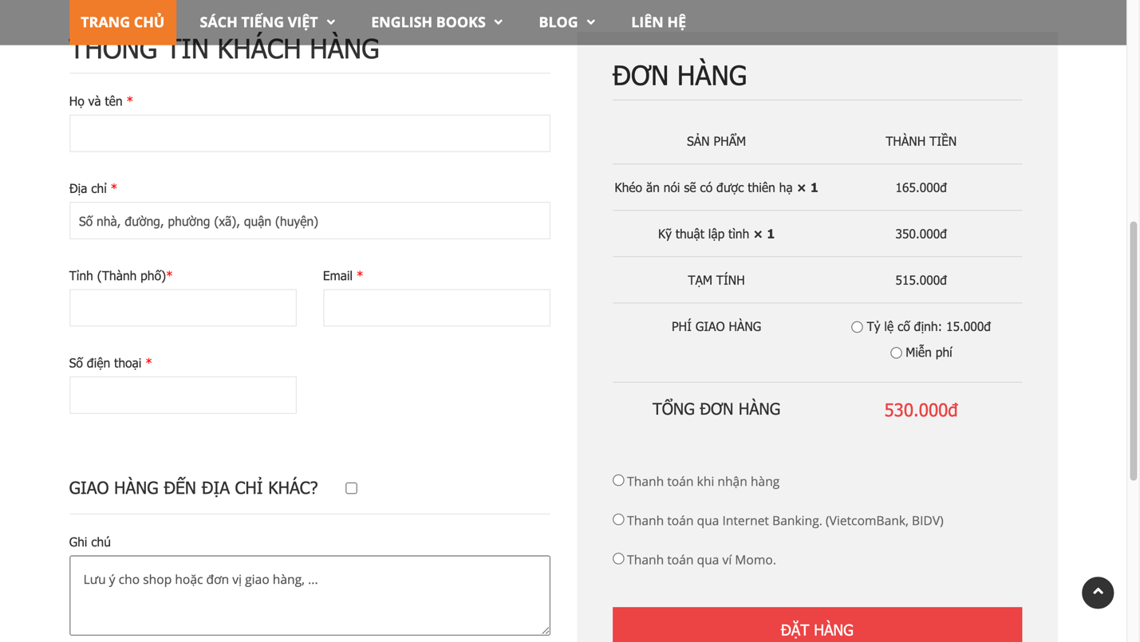

## Quản lý thông tin cá nhân

|  |  |
| --- | --- |
| Mô tả | - Giúp khách hàng quản lý thông tin cá nhân.  - Quản lý các đơn hàng (trạng thái đơn hàng, nhật ký các đơn hàng,…) |
| Kích hoạt | - Khi khách hàng chọn tài khoản của tôi. |
| Quá trình xử lý | - Cho khách hàng xem thông tin cá nhân, thông tin nhật ký, trạng thái đơn hàng.  - Nếu khách hàng thay đổi thông tin, nhấn thay đổi thì lưu thông tin mới vào CSDL. |
| Vị trí | - Ở phần header, trên cùng, góc phải. |
| Thông tin đầu ra | - Hiển thị thông tin khách hàng.  - Hiển thị các đơn hàng. |

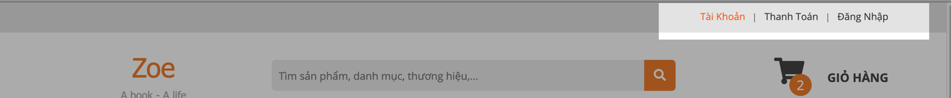



## Lấy lại mật khẩu:

|  |  |
| --- | --- |
| Mô tả | - Nếu khách hàng quên mật khẩu, khách hàng sẽ được cấp mật khẩu mới. |
| Kích hoạt | - Khách hàng click quên mật khẩu ở form đăng nhập. |
| Quá trình xử lý | - Khách hàng nhập email hoặc số điện thoại.  - Khách hàng nhấn Nhận mật khẩu mới.  - Hệ thống kiểm tra email hoặc số điện thoại, nếu có trong CSDL thì gửi mật khẩu mới cho khách hàng. |
| Vị trí | - Trang đăng nhập “Quên mật khẩu”, trang quên mật khẩu. |
| Thông tin đầu ra | - Thông báo đã gửi email nếu hợp lệ.  - Thông báo email không hợp lệ nếu không có trong CSDL. |

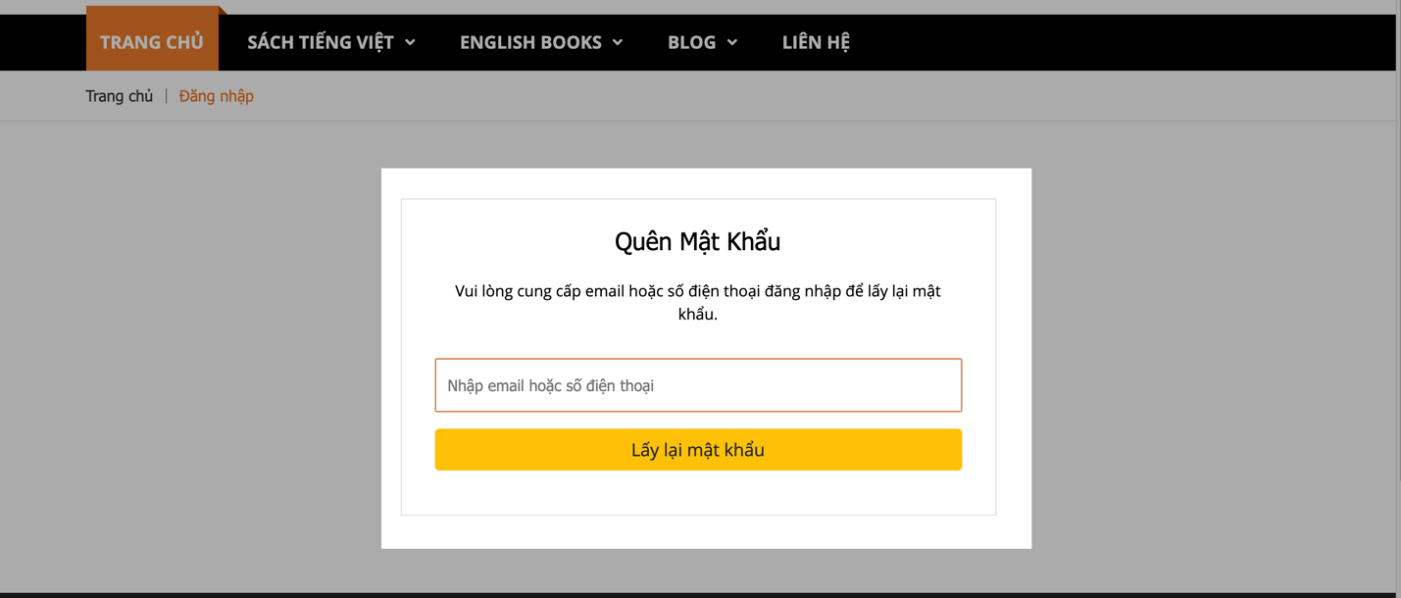

# Chức năng dành cho quản trị viên:

### Xem sách có trên trang web

|  |  |
| --- | --- |
| Mô tả | - Hiển thị sách có trên trang web |
| Kích hoạt | - Khi click menu Sản phẩm. |
| Quá trình xử lý | - Load thông tin sách từ CSDL hiển thị theo từng trang. |
| Vị trí | - Trung tâm trang. |
| Thông tin đầu ra | - Thông tin tên sách, loại, giá, ảnh, số lượng, ưu đãi,… của tất cả sách. |

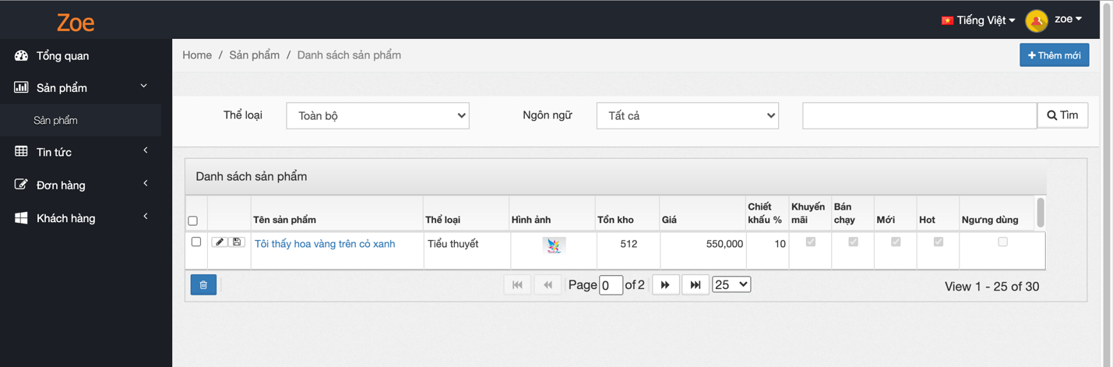

### Lọc sách

|  |  |
| --- | --- |
| Mô tả | - Lọc sách theo 2 nhóm tuỳ chọn: loại sách, ngôn ngữ . |
| Kích hoạt | - Khi chọn tuỳ chọn lọc. |
| Quá trình xử lý | - Select từ CSDL theo tuỳ chọn lọc, hiển thị kết quả. |
| Vị trí | - Nằm dưới header. |
| Thông tin đầu ra | - Hiển thị tên sách, loại, giá, ảnh, số lượng, ưu đãi,… thoã điều kiện lọc. |

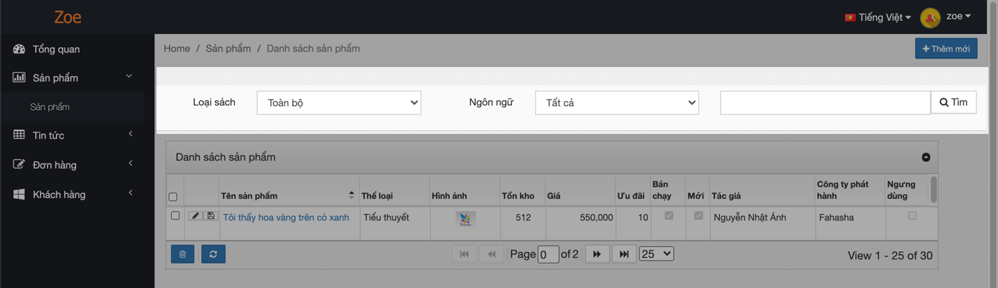

### Tìm kiếm sách

|  |  |
| --- | --- |
| Mô tả | - Hỗ trợ tìm kiếm theo tên sách |
| Kích hoạt | - Khi click vào nút tìm kiếm |
| Quá trình xử lý | - Select từ cơ sở dữ liệu sách có tên chứa chuỗi từ khoá tìm kiếm. |
| Vị trí | - Dưới header, góc phải, trên phần hiển thị kết quả. |
| Thông tin đầu ra | - Hiển thị tên sách, loại, giá, ảnh, số lượng, ưu đãi,… có tến chứa từ khoá tìm kiếm. |



### Thêm sách

|  |  |
| --- | --- |
| Mô tả | - Thêm sách mới vào trang web. |
| Kích hoạt | - Thêm mới ở trang sản phẩm. |
| Quá trình xử lý | - Quản trị viên điền thông tin.  - Khi nhấn lưu, hệ thống kiểm tra tính hợp lệ của form.  - Nếu hợp lệ, lưu thông tin vào CSDL. |
| Vị trí | - Phần content của trang thêm sách |
| Thông tin đầu ra | - Hiển thị thông báo thành công, hoặc thông báo lỗi nếu xảy ra lỗi. |

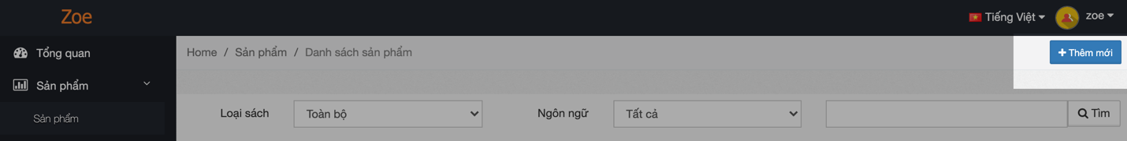

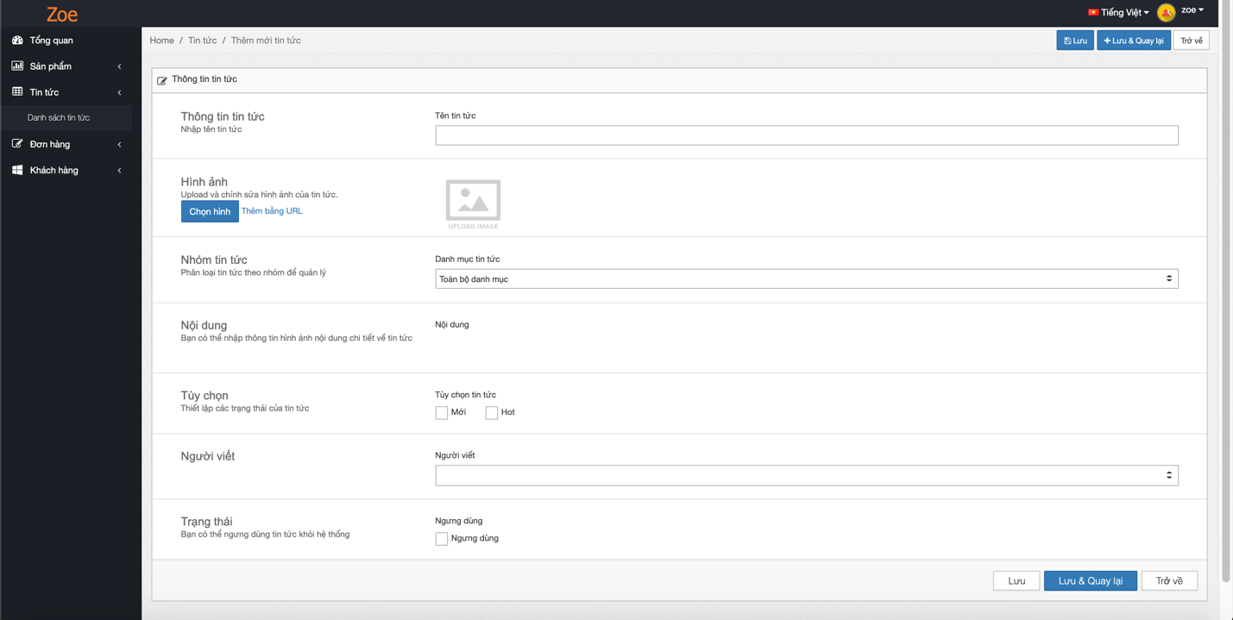

### *Xóa* sách

|  |  |
| --- | --- |
| Mô tả | - Xoá một hoặc nhiều sách khỏi CSDL. |
| Kích hoạt | - Khi chọn checkbox của sách và click nút có biểu tượng xoá. |
| Quá trình xử lý | - Xoá sách khỏi CSDL.  - Load lại phần hiển thị từ CSDL. |
| Vị trí | - Góc trái, bên dưới phần hiển thị thông tin sách. |
| Thông tin đầu ra | - Thông báo xoá thành công, hiển thị các sách còn trong CSDL. |

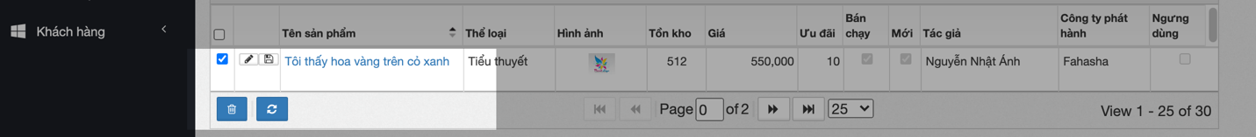

### Sửa thông tin sách

|  |  |
| --- | --- |
| Mô tả | - Sửa thông tin sách. |
| Kích hoạt | - Khi chọn vào tên sách pử trang danh sách sản phẩm. |
| Quá trình xử lý | - Chuyển sang form sửa thông tin sản phẩm.  - Khi nhấn “lưu”, lưu thông tin đã thay đổi vào CSDL.  - Khi nhấn “lưu và trở lại”, lưu thông tin thay đổi vào CSDL, quay lại trong thông tin sách. |
| Vị trí | - Tên sách, trang sửa thông tin sản phẩm. |
| Thông tin đầu ra | - Thông báo thay đổi thông tin thành công. |

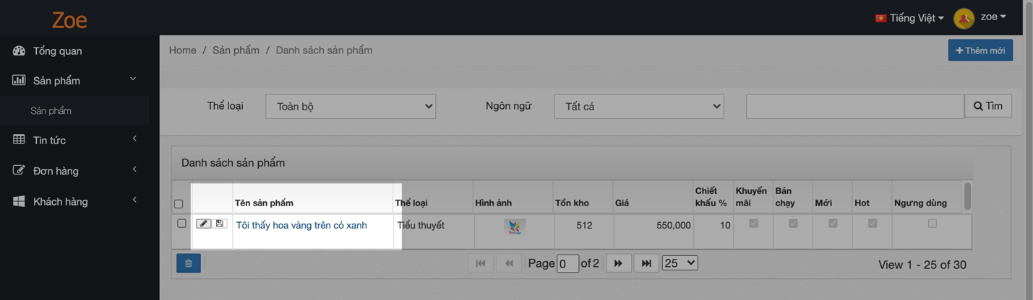

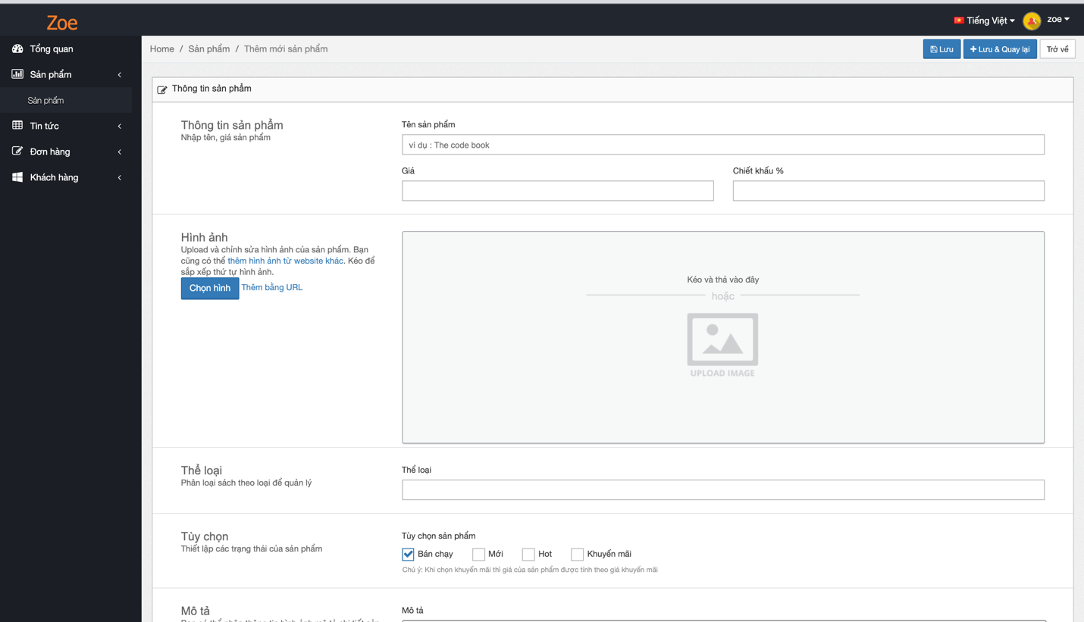

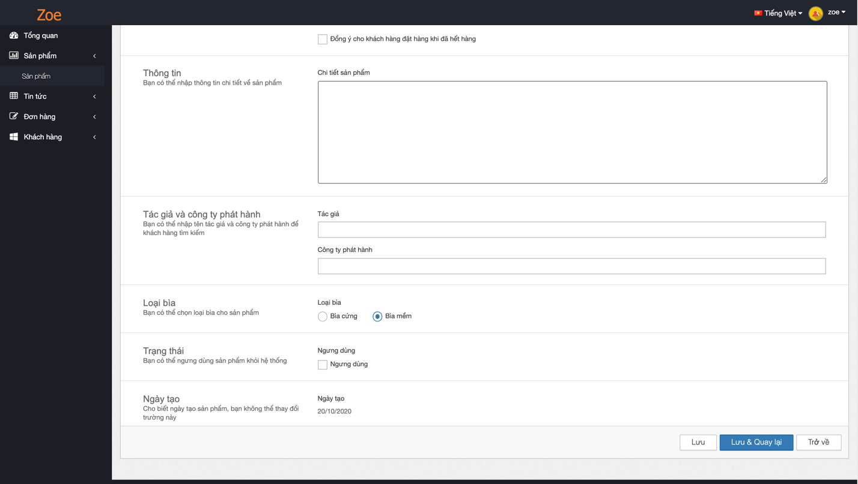

### Quản lý đơn hàng

|  |  |
| --- | --- |
| Mô tả | - Hiển thị các đơn hàng gồm thông tin: ngày đặt, mã ĐH, mã KH, trạng thái,… |
| Kích hoạt | - Menu đơn hàng |
| Quá trình xử lý | - Load các đơn hàng từ CSDL. |
| Vị trí | - Phần content của trang đơn hàng. |
| Thông tin đầu ra | - Hiển thị thông tin các đơn hàng theo từng trang. |

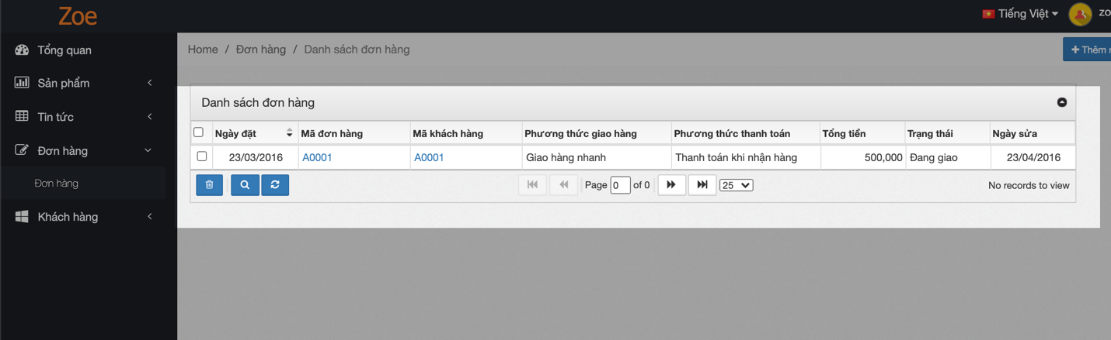

### Tìm kiếm đơn hàng

|  |  |
| --- | --- |
| Mô tả | - Tìm kiếm đơn hàng theo các tuỳ chọn: ngày đặt, mã đơn hàng, mã khách hành,, giao hàng, thanh toán, tổng tiền. |
| Kích hoạt | - Khi click vào biểu tượng tìm kiếm ở trang đơn hàng |
| Quá trình xử lý | - Load các đơn hàng từ CSDL thoả điều kiện tìm kiếm. |
| Vị trí | - Biểu tượng tìm kiếm dưới thông tin đơn hàng. |
| Thông tin đầu ra | - Hiển thị thông tin các đơn hàng thoả điều kiện theo từng trang. |

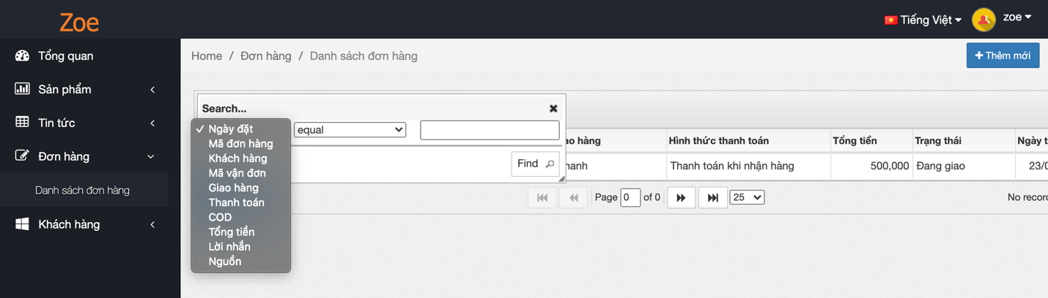

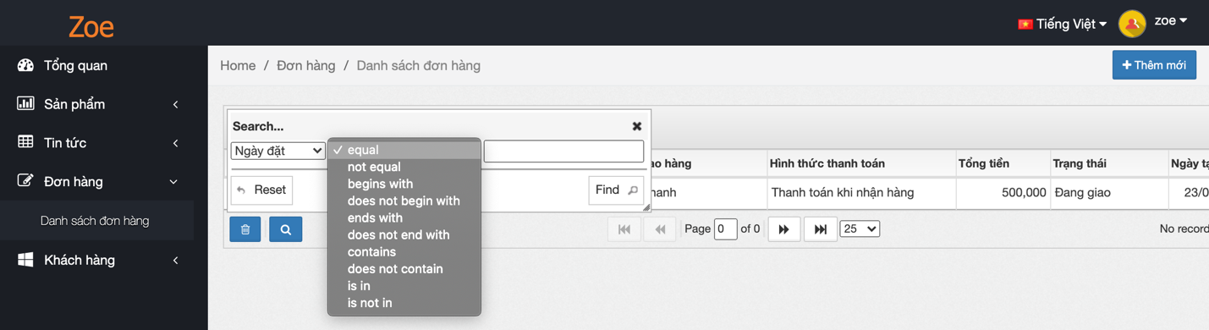

### Xóa đơn hàng

|  |  |
| --- | --- |
| Mô tả | - Xoá một hoặc nhiều đơn hàng khỏi CSDL. |
| Kích hoạt | - Khi chọn checkbox của đơn hàng và click nút có biểu tượng xoá. |
| Quá trình xử lý | - Xoá đơn hàng khỏi CSDL.  - Load lại phần hiển thị từ CSDL. |
| Vị trí | - Góc trái, bên dưới phần hiển thị thông tin sách. |
| Thông tin đầu ra | - Thông báo xoá thành công, hiển thị các đơn hàng còn trong CSDL. |

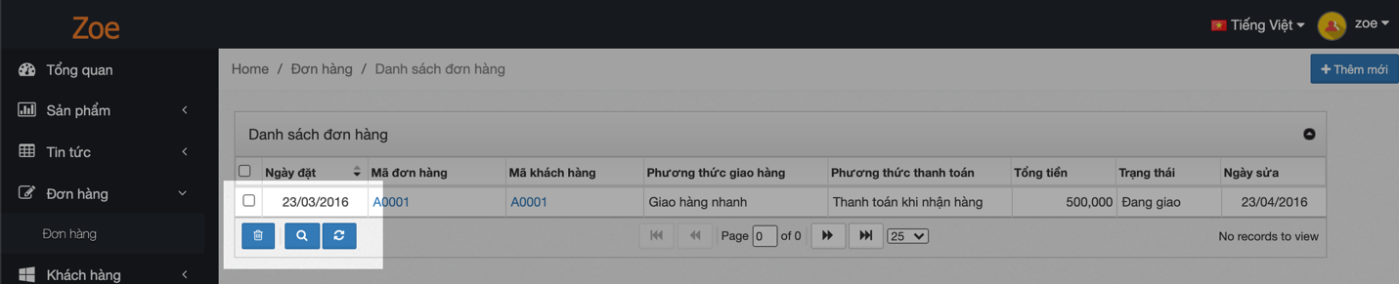

### Thêm tin tức

|  |  |
| --- | --- |
| Mô tả | - Thêm sách tin tức vào trang web. |
| Kích hoạt | - Thêm mới ở trang tin tức. |
| Quá trình xử lý | - Quản trị viên điền thông tin.  - Khi nhấn lưu, hệ thống kiểm tra tính hợp lệ của form.  - Nếu hợp lệ, lưu thông tin vào CSDL. |
| Vị trí | - Phần content của trang tin tức. |
| Thông tin đầu ra | - Hiển thị thông báo thành công, hoặc thông báo lỗi nếu xảy ra lỗi. |

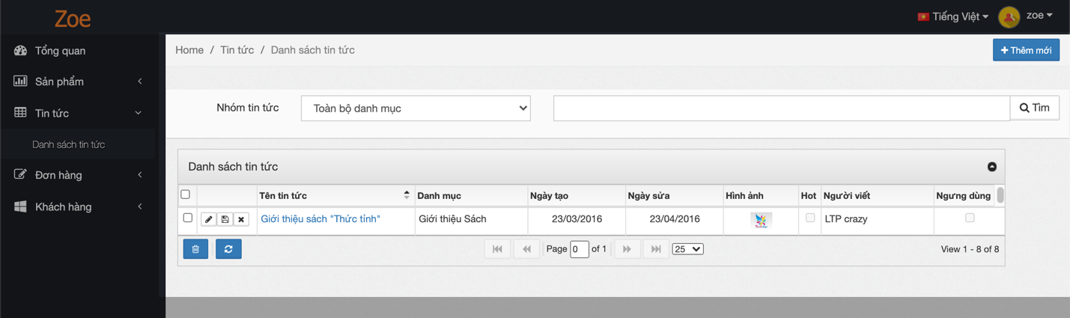

### Sửa tin tức

|  |  |
| --- | --- |
| Mô tả | - Sửa tin tức ở trang web. |
| Kích hoạt | - Khi click vào tên tin tức ở trang tin tức của quản trị viên. |
| Quá trình xử lý | - Chuyển sang form sửa tin tức.  - Lưu phần thông tin sửa đổi vào CSDL, khi nhấn “Lưu”  - Lưu thông tin thay đổi và quay về trang tin tức, khi nhấn “Lưu và quay lại” |
| Vị trí | - Tên tin tức ở phần content của trang tin tức. |
| Thông tin đầu ra | - Hiển thị thông báo thành công, hoặc thông báo lỗi nếu xảy ra lỗi. |

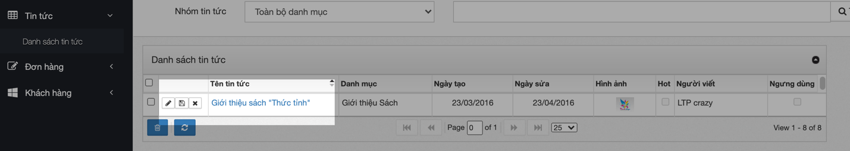

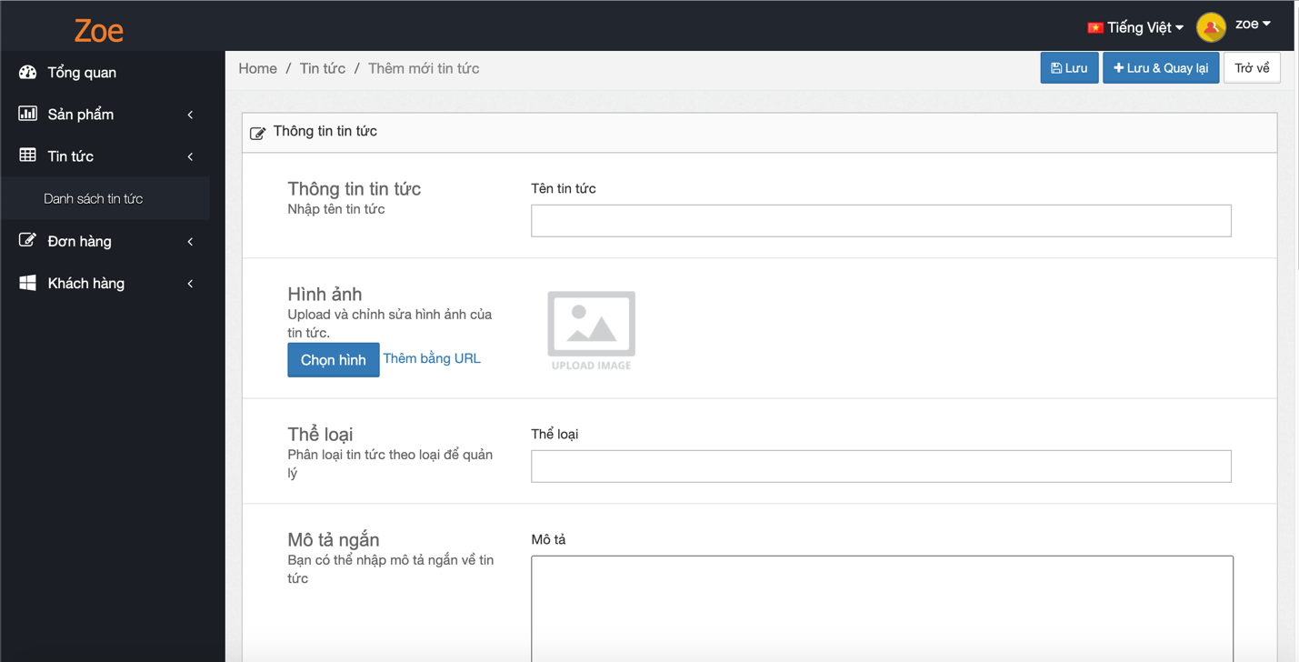

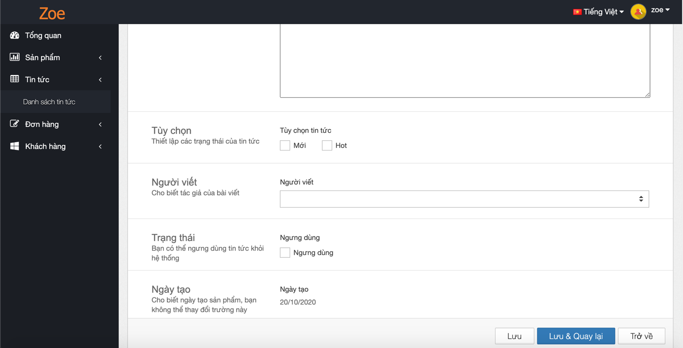

### Xoá tin tức

|  |  |
| --- | --- |
| Mô tả | - Xoá một hoặc nhiều tin tức khỏi CSDL. |
| Kích hoạt | - Khi chọn checkbox của tin tức và click nút có biểu tượng xoá. |
| Quá trình xử lý | - Xoá tin tức khỏi CSDL.  - Load lại phần hiển thị từ CSDL. |
| Vị trí | - Góc trái, bên dưới phần hiển thị thông tin tức. |
| Thông tin đầu ra | - Thông báo xoá thành công, hiển thị các tin tức còn trong CSDL. |

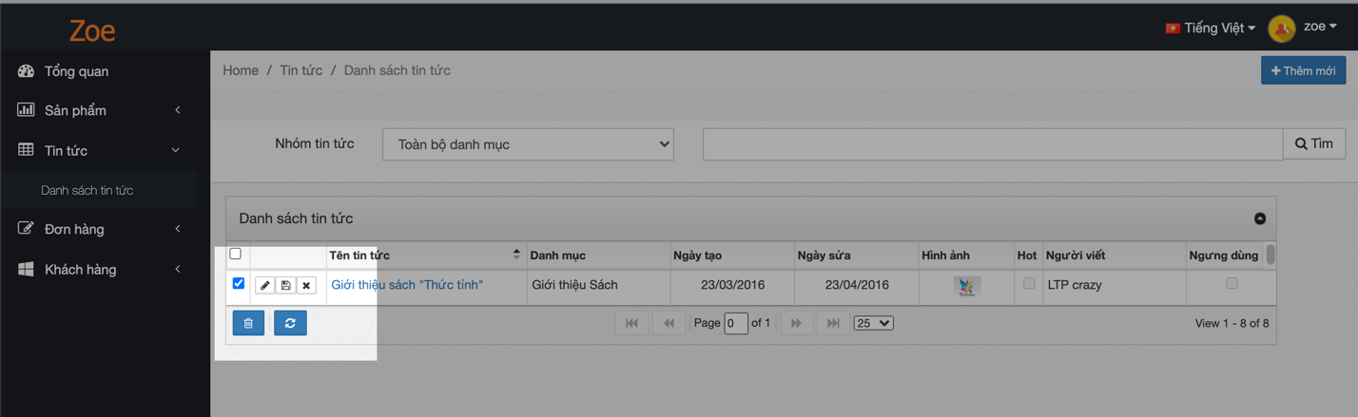

### Xem thành viên

|  |  |
| --- | --- |
| Mô tả | - Xem thông tin khách hàng đăng ký tài khoản thành viên. |
| Kích hoạt | - Khi chọn mục khách hàng tại menu. |
| Quá trình xử lý | - Load thông tin khách hàng từ CSDL. |
| Vị trí | - Phần content của trang khách hàng. |
| Thông tin đầu ra | - Hiện thị thông tin khách hàng có trong CSDL. |

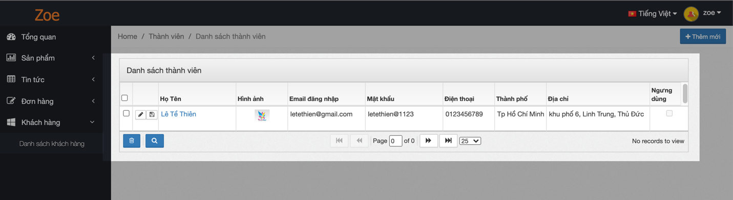

### *Thêm* thành viên

|  |  |
| --- | --- |
| Mô tả | - Thêm thành viên mới. |
| Kích hoạt | - Khi chọn nút thêm mới ở trang Danh sách thành viên. |
| Quá trình xử lý | - Tải trang Thêm mới thành viên  - Admin điền thông tin vào vao  - Hệ thống xử lý đầu vào từ trang  - Hệ thống lưu thành viên mới xuống CSDL |
| Vị trí | - Góc phải bên trên của trang Danh sách thành viên. |
| Thông tin đầu ra | - Thông báo đã thêm thành viên. |

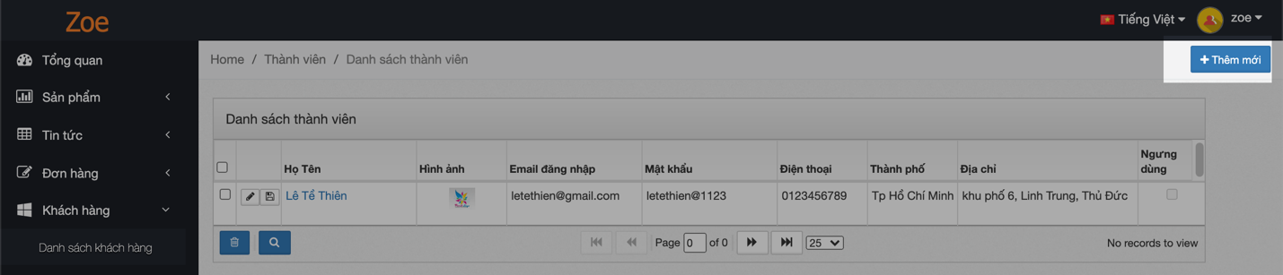

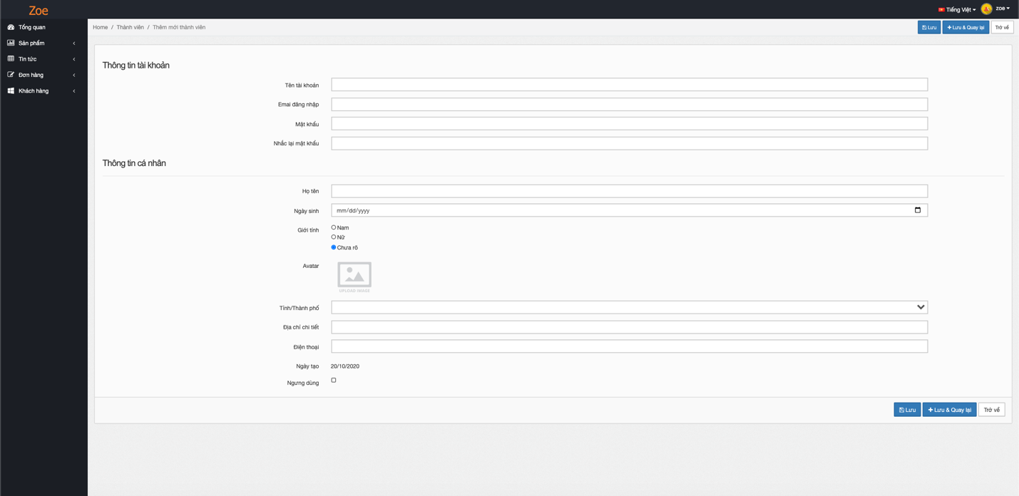

### Xóa thành viên

|  |  |
| --- | --- |
| Mô tả | - Xoá một hoặc nhiều thành viên khỏi CSDL. |
| Kích hoạt | - Khi chọn checkbox của thành viên và click nút có biểu tượng xoá. |
| Quá trình xử lý | - Xoá thành viên khỏi CSDL.  - Load lại phần hiển thị từ CSDL. |
| Vị trí | - Góc trái, bên dưới phần hiển thị thông thành viên. |
| Thông tin đầu ra | - Thông báo xoá thành công, hiển thị các tin tức còn trong CSDL. |

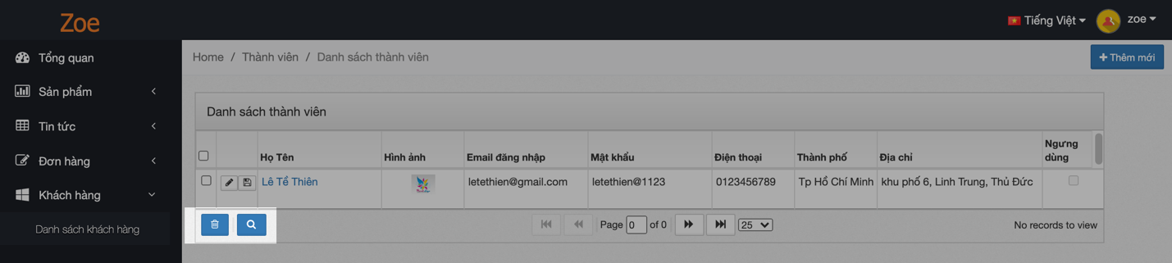

### Tìm kiếm *thành viên*

|  |  |
| --- | --- |
| Mô tả | - Tìm kiếm thành viên theo các tuỳ chọn: ngày tạo, mã thành viên, tên thành viên, email, thành phố. |
| Kích hoạt | - Khi click vào biểu tượng tìm kiếm ở trang thành viên. |
| Quá trình xử lý | - Load các đơn hàng từ CSDL thoả điều kiện tìm kiếm. |
| Vị trí | - Biểu tượng tìm kiếm dưới thông tin thành viên. |
| Thông tin đầu ra | - Hiển thị thông tin các đơn hàng thoả điều kiện theo từng trang. |